**Penyuluhan Bahaya Anemia Pada Remaja DI SMK Kesehatan Fania Salsabila**

Meri Anggryni1, Yersi Ahzani2, Winna Kurniasari3

Fakultas Ilmu Kesehatan, Universitas Adiwangsa Jambi

Email : [anggryni@gmail.com](mailto:anggryni@gmail.com)

**ABSTRAK**

Anemia merupakan kondisi dimana kadar hemoglobin darah kurang dari ambang batas. Secara fisiologi, anemia terjadi apabila terdapat kekurangan jumlah hemoglobin untuk mengangkut oksigen ke jaringan. Anemia merupakan salah satu masalah kesehatan yang paling sering ditemukan pada anak remaja putri. Anemia pada remaja dapat berdampak buruk bagi kesehatan dan masa depan anak remaja. **Tujuan:** meningkatkan pengetahuan siswa-siswi SMK Kesehatan Fania Salsabila mengenai pengertian, penyebab, jenis, gejala, mencegah dan mengatasi anemia. **Metode:** ceramah dan menggunakan media video animasi serta Tanya jawab dengan jumlah peserta sebanyak 20 orang siswa-siswi kelas XII Asisten Keperawatan SMK Kesehatan Fania Salsabila. **Kesimpulan:** penyuluhan tentang bahaya anemia pada remaja diterima dengan baik dan lancar, para siswa aktif bertanya dan tertarik dengan topik yang disampaikan. **Saran:** sekolah diharapkan melanjutkan program pemberian tablet tambah darah kerjasama dari dinas kesehatan sebagai salah satu upaya pencegahan anemia pada remaja.

Kata kunci: Anemia; Penyuluhan; Remaja

**PENDAHULUAN**

Remaja adalah usia pergantian dari kanak-kanak menuju dewasa. Anemia dapat terjadi pada kelompok remaja terutama pada remaja putri. Hal ini dikarenakan remaja putri berada dalam masa pertumbuhan dan mengalami menstruasi setiap bulannya sehingga terjadi kehilangan zat besi . Selama menstruasi remaja mengalami pengeluaran darah yang banyak. Seiring dengan pengeluaran darah maka zat besi pada darah juga ikut hilang sebanyak 5%-10% sehingga menyebabkan defisiensi zat besi. Hal inilah yang membuatremaja putri yang mengalami siklus menstruasi tidak normal rentan terkena anemia. Anemia merupakan salah satu dampak dari masalah gizi pada remaja putri (Kusumawati, 2018).

Anemia adalah suatu keadaan dimana kadar hemoglobin (Hb) dalam darah lebih rendah dari nilai normal untuk kelompok orang yang bersangkutan. Secara fisiologi, anemia terjadi apabila terdapat kekurangan jumlah hemoglobin untuk mengangkut oksigen ke jaringan (Sefaya, 2017). Anemia defisiensi besi rentan terjadi pada remaja puteri karena meningkatnya kebutuhan zat besi selama masa pertumbuhan. Ditambah lagi, kehilangan darah pada masa menstruasi juga meningkatkan risiko anemia. Anemia akan berdampak pada penurunan konsentrasi, prestasi belajar, kebugaran remaja, produktifitas dan penurunan imunitas yang mana dapat berpengaruh pada status kesehatan remaja selama masa pandemi Covid -19 ini (Ely, dkk, 2017). Berdasarkan uraian tersebutlah kegiatan penyuluhan tentang bahaya anemia pada remaja kami lakukan dengan harapan dapat meningkatkan pengetahuan dari siswa-siswi SMK Kesehatan Fania Salsabila sehingga mereka dapat mencegah dan mengatasi anemia untuk Indonesia lebih baik.

**METODE PELAKSANAAN**

Penyuluhan telah dilaksanakan pada Senin, tanggal 6 November 2023 pukul 09.00-11.00 Wib di SMK Kesehatan Fania Salsabila. Peserta kegiatan dihadiri oleh murid kelas XII Asisten Keperawatan yang berjumlah 20 orang. Sosialisasi yang diberikan dalam bentuk ceramah untuk menyampaikan mengenai pengertian, penyebab, jenis, gejala, mencegah dan mengatasi anemia melalui powerpoint dan media video animasi tentang anemia. Pengukuran pengetahuan sebelum dan setelah kegiatan dilakukan dengan kuis sebelum dan setelah penyuluhan.

1. **RENCANA KEGIATAN**
2. Membuka acara
3. Memperkenalkan Tim dan pemateri/pembicara
4. Menjelaskan tujuan dan topic
5. Melakukan pre test dan memberikan penjelasan tentan anemia\
6. Diskusi dan Tanya jawab
7. Melakukan post test
8. Penutup
9. **WAKTU DAN TEMPAT KEGIATAN**

Tanggal : 06 November 2023

Tempat : SMK Kesehatan Fania Salsabila Kota Jambi

Waktu : Pukul 09.00-11.00 WIB

**HASIL DAN PEMBAHASAN**

Kegiatan pengabdian masyarakat dengan judul “Penyuluhan bahaya anemia pada remaja di SMK Kesehatan Fania Salsabila” telah terlaksana pada hasi Senin, tanggal 06 November 2023 pukul 09.00-11.00 WIB. Kegiatan ini dilakukan setelah jam pertama dengan mengajak para siswa untuk melihat pemaparan materi penyuluhan tentang bahaya anemia serta diizinkan untuk bertanya selama pemaparan materi penyuluhan. Sebelum melakukan penyuluhan dilakukan *pretest*  untuk mengetahui pengetahuan siswa tentang anemia, dan setelah penyuluhan dilakukan *posttest.* Para siswa aktif bertanya selama kegiatan, dari 20 siswa peserta penyuluhan, terdapat 11 siswa yang menanyakan tentang materi yang disampaikan dan 5 peserta menyampaikan pengalamannya yang berhubungan dengan materi yang disampaikan.

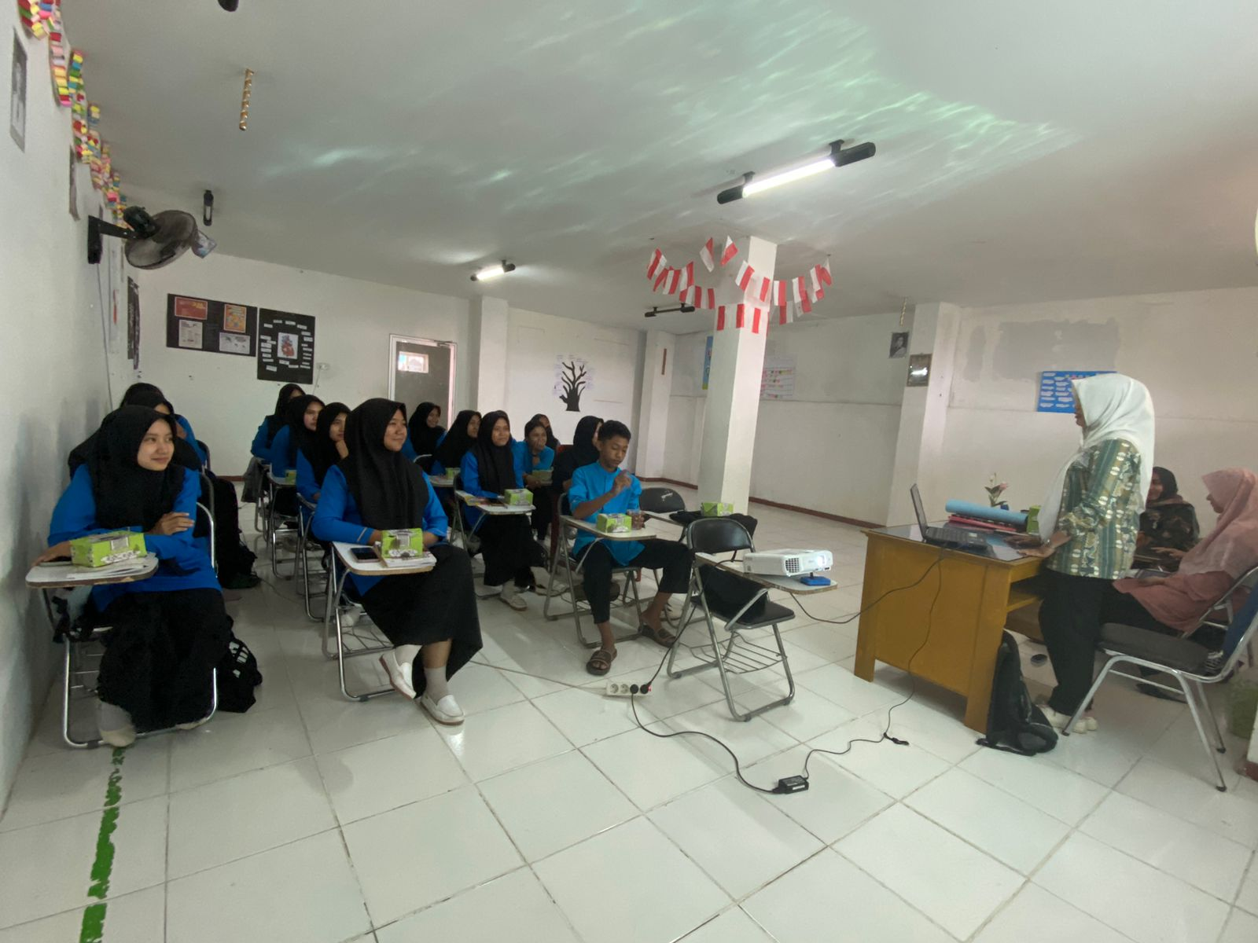Ketika sesi perkenalan dimulai, para siswa tampak aktif dan bersemangat mendengarkan. Kegiatan pengabdian masyarakat ini menjadi wahana akademisi, sarana diskusi dan bertukar informasi khususnya guna memotivasi dan saling mengingatkan pentingnya pencegahan terjadinya anemia pada remaja. Kegiatan penyuluhan dapat menjadi salah satu cara dalam meningkatkan pengetahuan, hasil penelitian menunjukkan bahwa adanya peningkatan pengetahuan remaja tentang anemia setelah diberikan penyuluhan (Nyoko et al., 2020).

Gambar 1 Pemaparan materi penyuluhan dan tanya jawab

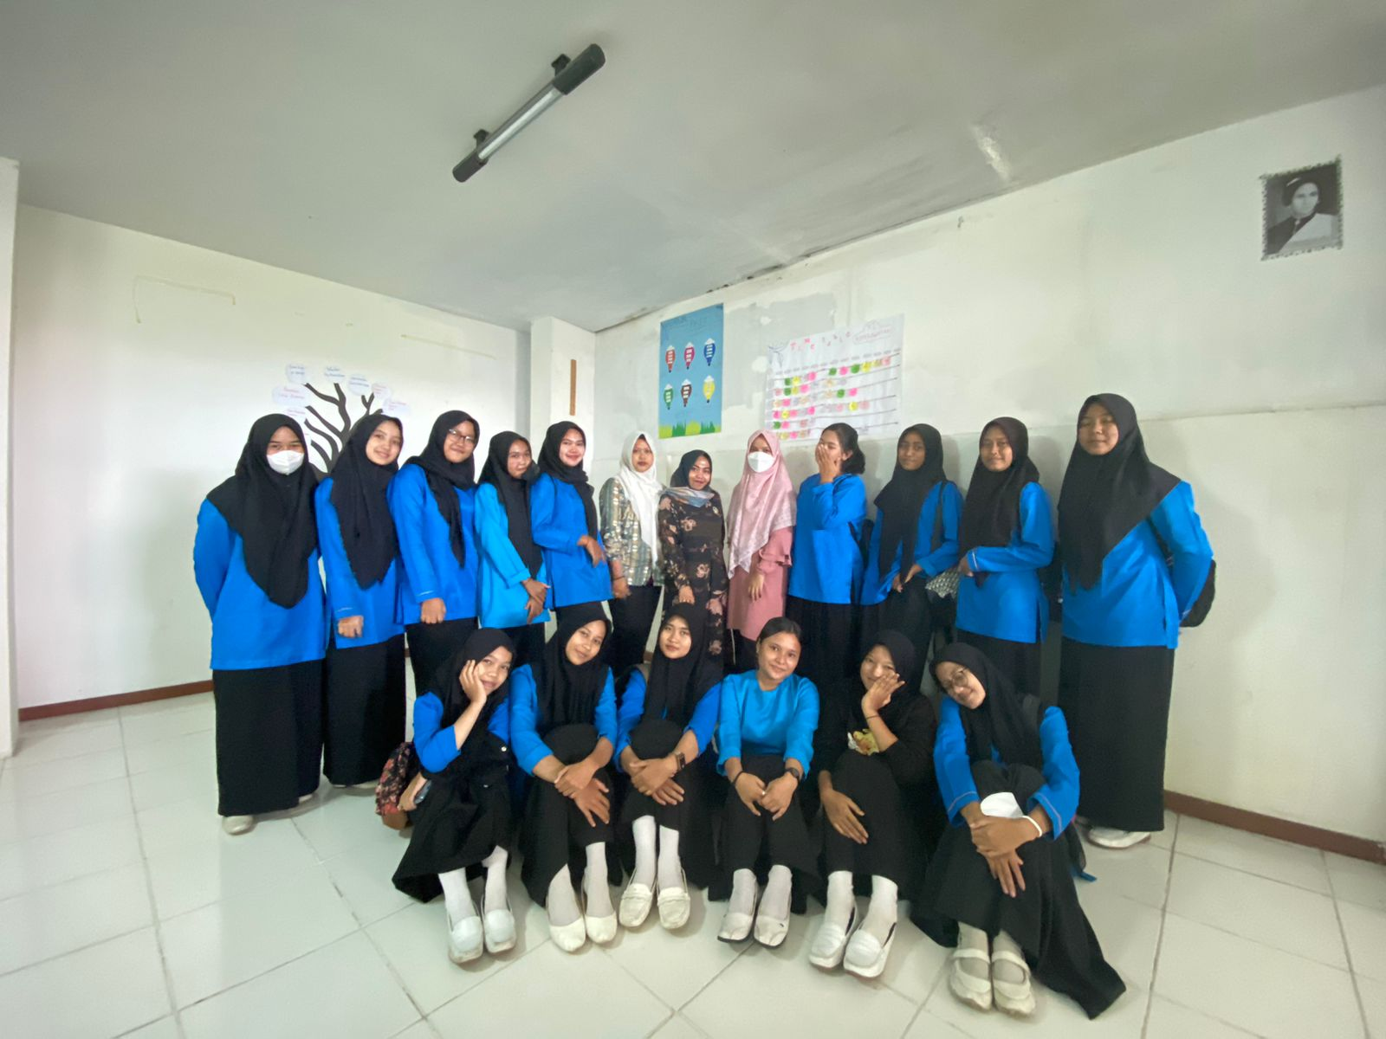

Gambar 2 Penyuluhan Bahaya Anemia Selesai Dilakukan

**KESIMPULAN**

Pengabdian masyarakat dengan judul “Penyuluhan bahaya anemia pada remaja di SMK Kesehatan Fania Salsabila” telah terlaksana dengan baik dan lancar, para siswa aktif bertanya dan tertarik dengan topik yang disampaikan.

**SARAN**

Saran dari tim pengabdian masyarakat untuk sekolah agar melanjutkan program pemberian tablet tambah darah kerjasama dari dinas kesehatan sebagai salah satu upaya pencegahan anemia pada remaja.

**REFRENSI**

Ely. Dkk. 2017. Determinan risiko kejadian anemia pada remaja putri berdasarkan jenjang pendidikan di kabupaten kebumen. *Public health perspective journal*. Vol 2. No 1 Wijiastuti, H. 2006. Faktor-Faktor Yang Berhubungan Dengan Anemia Pada Remaja Putri Di Tsanawiah Negeri Cipondoh Tanggerang. Depok.

Kusumawati, dkk. 2018. Pengaruh Pendidikan Gizi Terhadap Peningkatan Pengetahuan dan Sikap *Peer Educator* dalam Upaya Pendidikan Sebaya Mengenai Pencegahan Kejadian Anemia. *Prosiding Seminar Nasional and Call for Papers Universitas Jenderal Soedirman.* 14-15 November 2018. Purwokerto.

Sefaya, dkk. 2017. Pengaruh Pendidikan Gizi Terhadap Pengetahuan Gizi dan Tingkat Kecukupan Gizi Terkait Pencegahan Anemia Remaja. (Studi Pada Siswa Kelas XI SMA Teuku Umar Semarang). *Jurnal Kesehatan Masyarakat Universitas Diponegoro, Semarang.* 1 (5) : 272-282.

Nyoko, Y. O., Hara, M. K., & Info, A. (2020). *Jurnal Kesehatan Masyarakat*. *16*(1), 28–35.